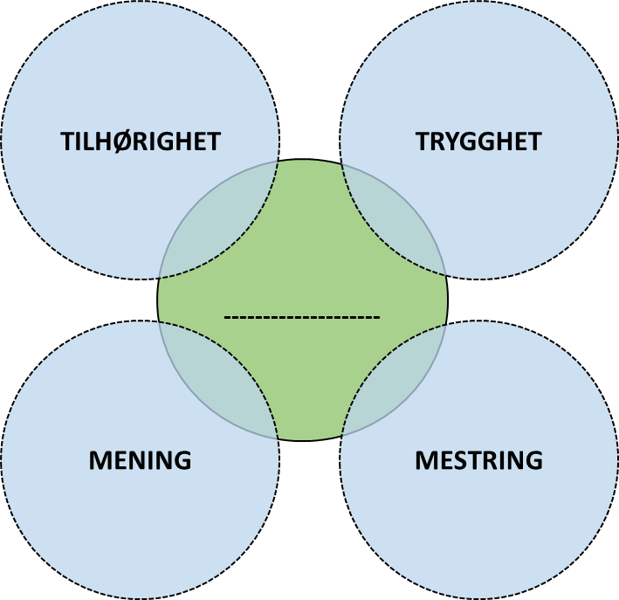

Dersom du ikke kjenner eleven godt, anbefales det at du gjennomfører en «bli-kjent-samtale» i forkant av denne kartleggingen.
TILHØRIGHET​
«Jeg føler at jeg hører til i denne gruppa og ​
jeg opplever å være verdsatt for den jeg er»
Føler eleven seg som en del av klassen?
Opplever eleven at den har venner/ klassevenner?
Opplever eleven at hen har en positiv rolle/ er en ressurs i gruppa («jeg trengs her»)?
Føler eleven seg anerkjent i gruppa? (identitetsbekreftelse)

TRYGGHET​
"Jeg opplever at andre møter meg på en god måte og jeg har noen å søke hjelp hos hvis jeg blir utrygg".
Har eleven trygge relasjoner til elever og voksne?
Føler eleven at den kan være seg selv i gruppa? (personlighet, identitet, diagnoser m.m.)
Er eleven trygg i ulike settinger i skolehverdagen?
Klarer eleven å si ifra dersom hen blir utrygg?

MENING​
«Jeg opplever at det er betydningsfullt og engasjerende å gå på skolen, både sosialt og faglig»
Opplever eleven tema og læringsaktiviteter som engasjerende?
Forstår eleven bakgrunnen for/ hensikten med læringsaktivitetene?
Føler eleven at hen kan påvirke egen læringssituasjon (tema, innhold, aktivitet)?

MESTRING​
«Jeg opplever å mestre det som er forventet av meg på skolen, både faglig og sosialt»
Jobber eleven med læringsaktiviteter på sitt nivå?
Får eleven nødvendig tilrettelegging (støyskjerming, hjelpemidler, varighet arbeidsøkt, lekser)?
Opplever eleven nødvendig progresjon i de ulike fag?
Opplever eleven å få nødvendig støtte faglig og sosialt?

